Update Rabu 11 Oktober 2017

Penambahan Set Oto Ralan Untuk Tindakan Perawat dan Tindakan Gabungan Dokter Perawat

1. **Latar Belakang Masalah**

Set Oto Ralan yang ada hanya digunakan untuk memasukkan tindakan otomatis yang dilakukan dokter saja sementara untuk tindakan petugas atau tindakan gabungan yang ditangani dokter dan petugas belum ada. Kalau dokter, untuk tindakan otomatis dokter didasarkan pada dokter yang dipilih di registrasi pasien. Kalau petugas, tindakan otomatis petugas didasarkan berdasarkan petugas yang login ke dalam system. Begitu juga tindakan otomatis dokter dan petugas untuk petugas juga didasarkan pada user login.

1. **Tabel Baru/Pembaruan Tabe**l

2 table baru yang ditambahkan :

CREATE TABLE `set_otomatis_tindakan_ralan_petugas` (

`kd_jenis_prw` varchar(15),

`kd_pj` char(3),

PRIMARY KEY(`kd_jenis_prw`,`kd_pj`),

FOREIGN KEY (`kd_jenis_prw`) REFERENCES `jns_perawatan` (`kd_jenis_prw`) ON DELETE CASCADE ON UPDATE CASCADE,

FOREIGN KEY (`kd_pj`) REFERENCES `penjab` (`kd_pj`) ON DELETE CASCADE ON UPDATE CASCADE

) ENGINE=InnoDB;

CREATE TABLE `set_otomatis_tindakan_ralan_dokterpetugas` (

`kd_dokter` varchar(20) NOT NULL,

`kd_jenis_prw` varchar(15) NOT NULL,

`kd_pj` char(3) NOT NULL DEFAULT '',

PRIMARY KEY (`kd_dokter`,`kd_jenis_prw`,`kd_pj`),

FOREIGN KEY (`kd_dokter`) REFERENCES `dokter` (`kd_dokter`) ON DELETE CASCADE ON UPDATE CASCADE,

FOREIGN KEY (`kd_jenis_prw`) REFERENCES `jns_perawatan` (`kd_jenis_prw`) ON DELETE CASCADE ON UPDATE CASCADE,

FOREIGN KEY (`kd_pj`) REFERENCES `penjab` (`kd_pj`) ON DELETE CASCADE ON UPDATE CASCADE) ENGINE=InnoDB ;

1. **Algoritma Program**

Tindakan otomatis akan dimasukkan saat dibuka form billing pada form Kasir Ralan dengan mengambil data yang sudah disetting dalam tabel set_otomatis_tindakan_ralan_petugas dan set_otomatis_tindakan_ralan_dokterpetugas. Untuk dokter diambll dari data registrasi pada registrasi periksa dan petugas berdasar user login di SIMRS selain user admin utama.

1. **Desain Form**

Desain form yang diubah di SIMRS pada menu [N]Pengaturan Program Aplikasi HMS-> Set Oto Ralan. Untuk source code yang diubah pada DlgSetOtoRalan.java di paket setting

Desain form sebelumnya :

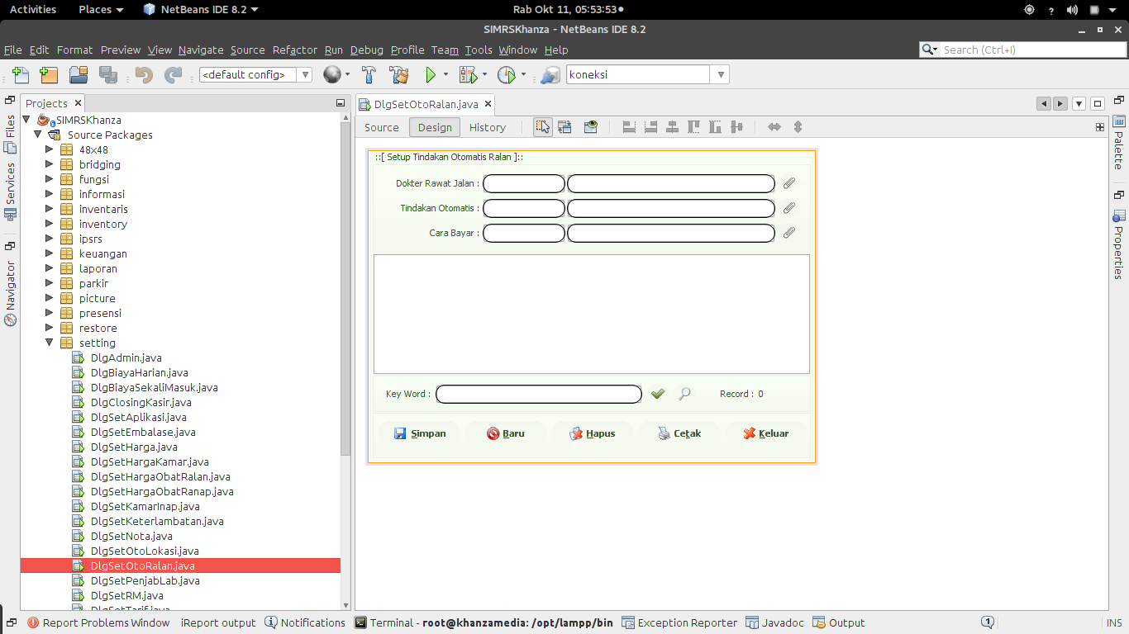

Desian form baru :

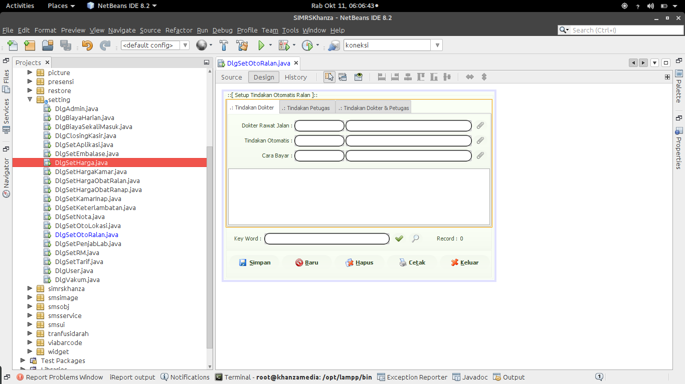

1. **Source Code/Pembaruan Source Code**

Cek perubahan di

https://github.com/mas-elkhanza/SIMRS-Khanza/commits/master